Nguyễn Dương Quốc Huy
11_ĐH_TTMT
1150070017
LAB 3
Link Youtube: https://youtu.be/lm3Ii3CaL9s
- Chuẩn bị môi trường
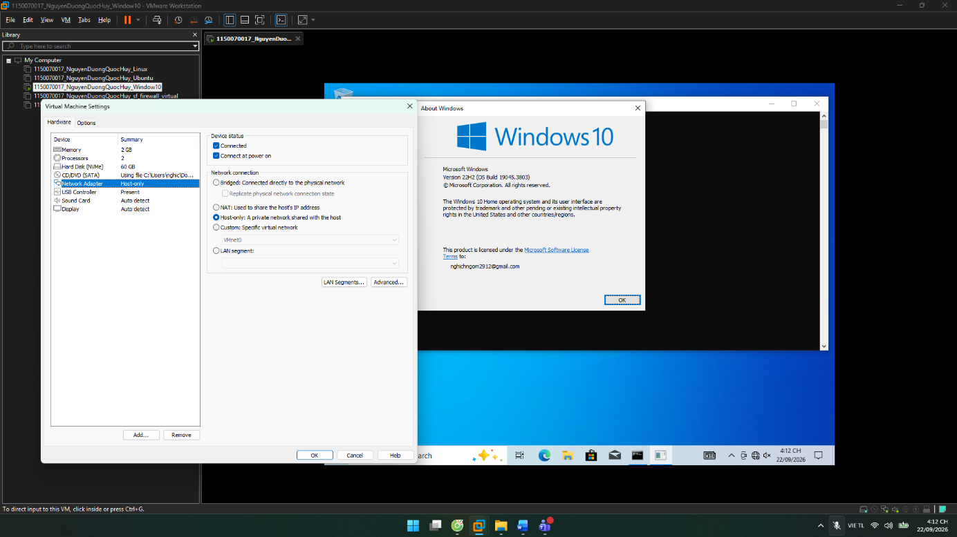
Bước 1: Trên VMware, tạo máy ảo Windows 10 (22H2, 19045.3803) và thiết lập card mạng Network Adapter sang chế độ Host-only.

Bước 2: Tạo cấu trúc thư mục bài lab. Mở Start, gõ Windows PowerShell, chọn Run as administrator và chỉ nhập phần lệnh:
$Lab = 'C:\LAB3'
New-Item -ItemType Directory -Force `
"$Lab\Evidence", "$Lab\Tools", "$Lab\Downloads", "$Lab\Assets" | Out-Null
Get-Date -Format 'yyyy-MM-dd HH:mm:ss zzz' | Out-File "$Lab\Evidence\start_time.txt"
Bước 3: Giải nén gói LAB3_Threats_Assets.zip. Sao chép tệp ZIP do giảng viên cung cấp vào C:\LAB3\Downloads, kiểm tra hash trước khi giải nén. Giá trị phải trùng manifest của bài.
Get-FileHash C:\LAB3\Downloads\LAB3_Threats_Assets.zip -Algorithm SHA256
Expand-Archive C:\LAB3\Downloads\LAB3_Threats_Assets.zip -DestinationPath C:\LAB3 -Force
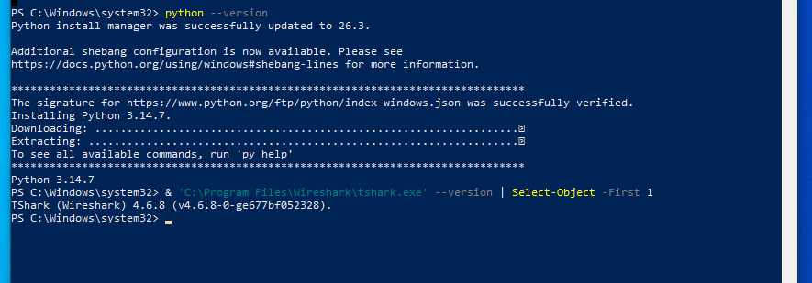
Bước 4: Cài Python 3.14.7 và Wireshark 4.6.8.
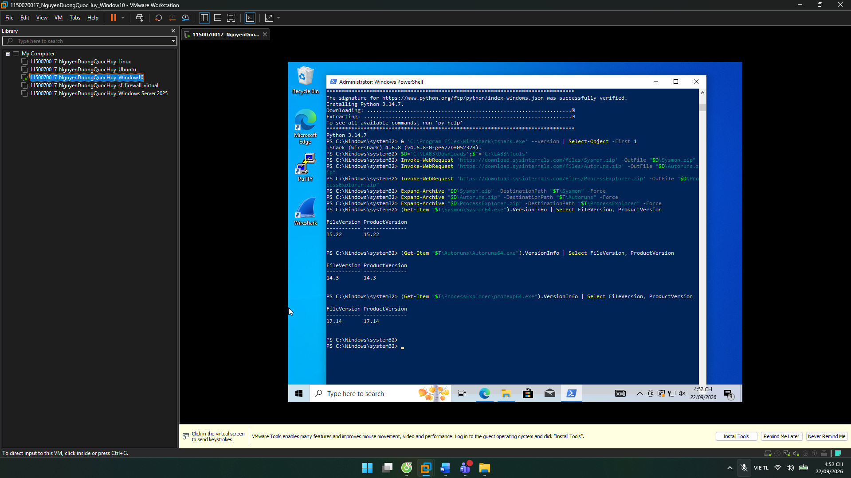
Bước 5: Tải file công cụ
$D='C:\LAB3\Downloads';$T='C:\LAB3\Tools' Invoke-WebRequest 'https://download.sysinternals.com/files/Sysmon.zip' -OutFile "$D\Sysmon.zip" Invoke-WebRequest 'https://download.sysinternals.com/files/Autoruns.zip' -OutFile "$D\Autoruns.zip" Invoke-WebRequest 'https://download.sysinternals.com/files/ProcessExplorer.zip' -OutFile "$D\ProcessExplorer.zip"

- Khởi tạo Baseline
Sao chép và dán toàn bộ khối lệnh sau vào cửa sổ PowerShell (Run as Administrator) rồi nhấn Enter. Các lệnh này sẽ tự động thu thập thông tin OS, Defender, Firewall, Mạng và Tiến trình rồi lưu thành các file txt trong thư mục
Evidence: $E='C:\LAB3\Evidence'
Get-ComputerInfo | Select WindowsProductName, WindowsVersion, OsBuildNumber, OsArchitecture | Format-List | Tee-Object "$E\baseline_os.txt"
Get-MpComputerStatus | Select AntivirusEnabled, RealTimeProtectionEnabled, IsTamperProtected, AntivirusSignatureVersion | Format-List | Tee-Object "$E\baseline_defender.txt"
Get-NetFirewallProfile | Select Name, Enabled,
DefaultInboundAction, DefaultOutboundAction | Format-Table -Auto | Tee-Object "$E\baseline_firewall.txt"
Get-NetIPConfiguration | Format-List | Out-File "$E\baseline_network.txt" -Width 220
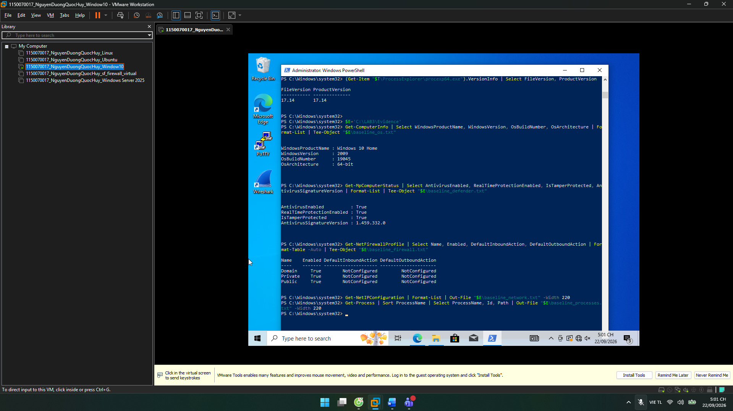
Get-Process | Sort ProcessName | Select ProcessName, Id, Path | Out-File "$E\baseline_processes.txt" -Width 220

- Tình huống 1 (TH1) - Xác định tài sản, lỗ hổng, mối đe dọa và rủi ro
Bảng Risk Register (Sổ đăng ký rủi ro)
Tài sản | Lỗ hổng | Mối đe dọa | Rủi ro | Biện pháp
Thông tin xác thực tài khoản lab | Mật khẩu ngắn hoặc bị nhập vào phần mềm không tin cậy | Dò mật khẩu/keylogging/phishing | Mất quyền truy cập hoặc chiếm tài khoản | Mật khẩu dài, MFA ở hệ thống hỗ trợ, endpoint protection, audit log
Dữ liệu trong C:\LAB3 | Thiếu backup/kiểm soát thay đổi | Xóa nhầm, mã độc, lỗi đĩa | Mất hoặc thay đổi dữ liệu | Backup, least privilege, hash, logging
Dịch vụ nghiệp vụ giả lập | Cổng lắng nghe ngoài dự kiến, thiếu giám sát | Backdoor/DoS | Gián đoạn hoặc truy cập trái phép | Firewall, process/network monitoring, allow-list
Email/người dùng | Thiếu xác minh domain/người gửi | Phishing/Spear phishing | Lộ thông tin xác thực | Awareness, email filtering, MFA, verify out-of-band
Hệ điều hành Windows 11 (Máy ảo) | Chưa cập nhật bản vá bảo mật mới nhất hoặc cấu hình sai | Tấn công mạng, khai thác lỗ hổng từ xa | Kẻ gian chiếm quyền điều khiển hệ thống (Takeover) | Cập nhật Windows thường xuyên, dùng snapshot, bật Defender

Bài tập phân loại 5 nguồn đe dọa:
- Tình huống 1: Nhân viên xóa nhầm tệp cấu hình đang dùng.
  - Phân loại: Hành động vô ý.
  - Giải thích: Sự cố xảy ra do lỗi bất cẩn, thiếu tập trung trong thao tác của người dùng nội bộ, hoàn toàn không có chủ đích phá hoại hệ thống.
- Tình huống 2: Người có ác ý cài phần mềm thu thập dữ liệu.
  - Phân loại: Hành động cố ý.
  - Giải thích: Đây là hành vi tấn công có chủ đích từ tin tặc nhằm mục đích xâm nhập, do thám và đánh cắp thông tin trái phép.
- Tình huống 3: Mất điện kéo dài làm dịch vụ dừng và file chưa ghi bị mất.
- Phân loại: Thảm họa tự nhiên (hoặc Sự cố môi trường/ngoại cảnh).
- Giải thích: Bắt nguồn từ các yếu tố khách quan, bất khả kháng bên ngoài môi trường hệ thống (như thời tiết, thảm họa, mất nguồn điện lưới) gây gián đoạn dịch vụ.
- Tình huống 4: Ổ đĩa hỏng hoặc dịch vụ treo do lỗi phần mềm.
- Phân loại: Lỗi kỹ thuật.
- Giải thích: Mối đe dọa xuất phát từ sự hao mòn, hỏng hóc vật lý của thiết bị phần cứng hoặc các lỗi logic (bug) tồn tại trong mã nguồn phần mềm.
- Tình huống 5: Tổ chức không áp dụng chính sách backup/patching dù đã có yêu cầu.
- Phân loại: Lỗi quản lý.
- Giải thích: Sự cố không nằm ở kỹ thuật mà do sự yếu kém trong khâu quản trị, giám sát và không tuân thủ các quy trình an toàn thông tin đã được ban hành.
- Tình huống 2 (TH2) - Mã độc (Kiểm chứng bằng file EICAR)
$eicar = 'X5O!P%@AP[4\PZX54(P^)7CC)7}$EICAR-STANDARD-ANTIVIRUS-TEST-FILE!$H+H*'
Set-Content -Path C:\LAB3\Evidence\eicar.com.txt -Value $eicar -NoNewline -Encoding Ascii

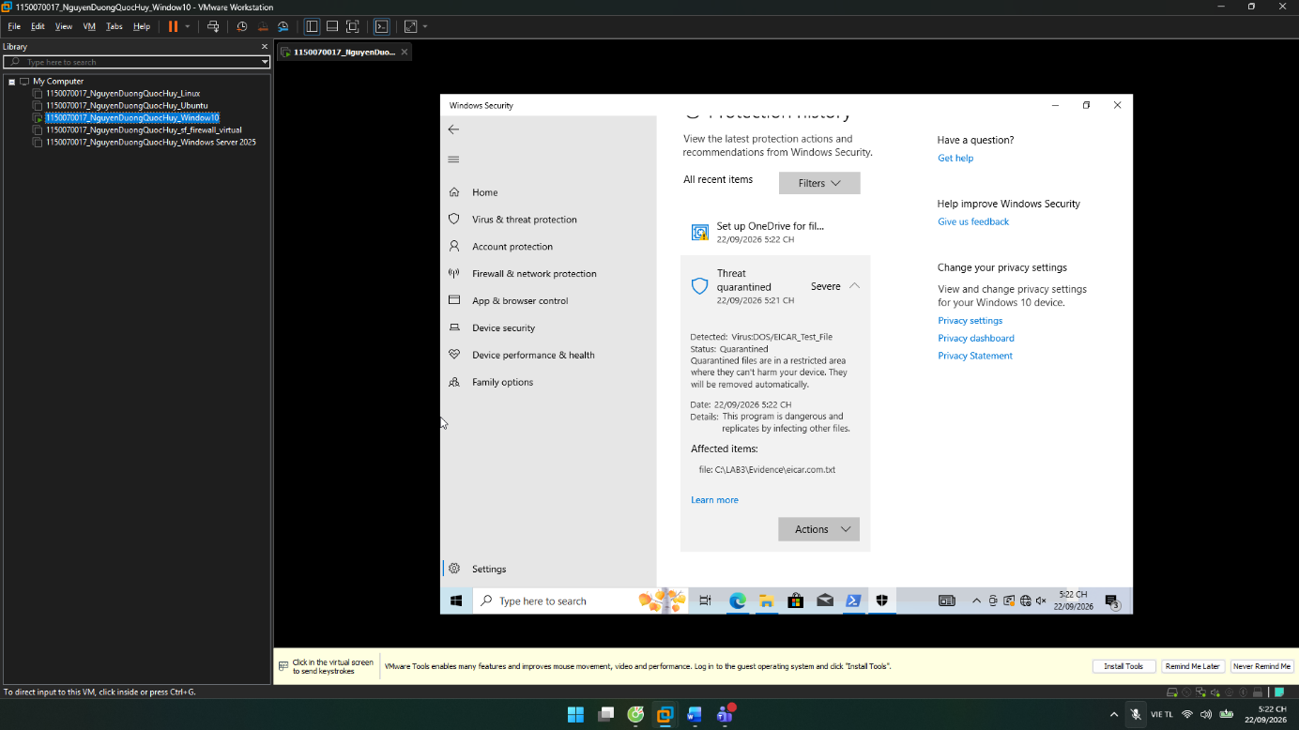
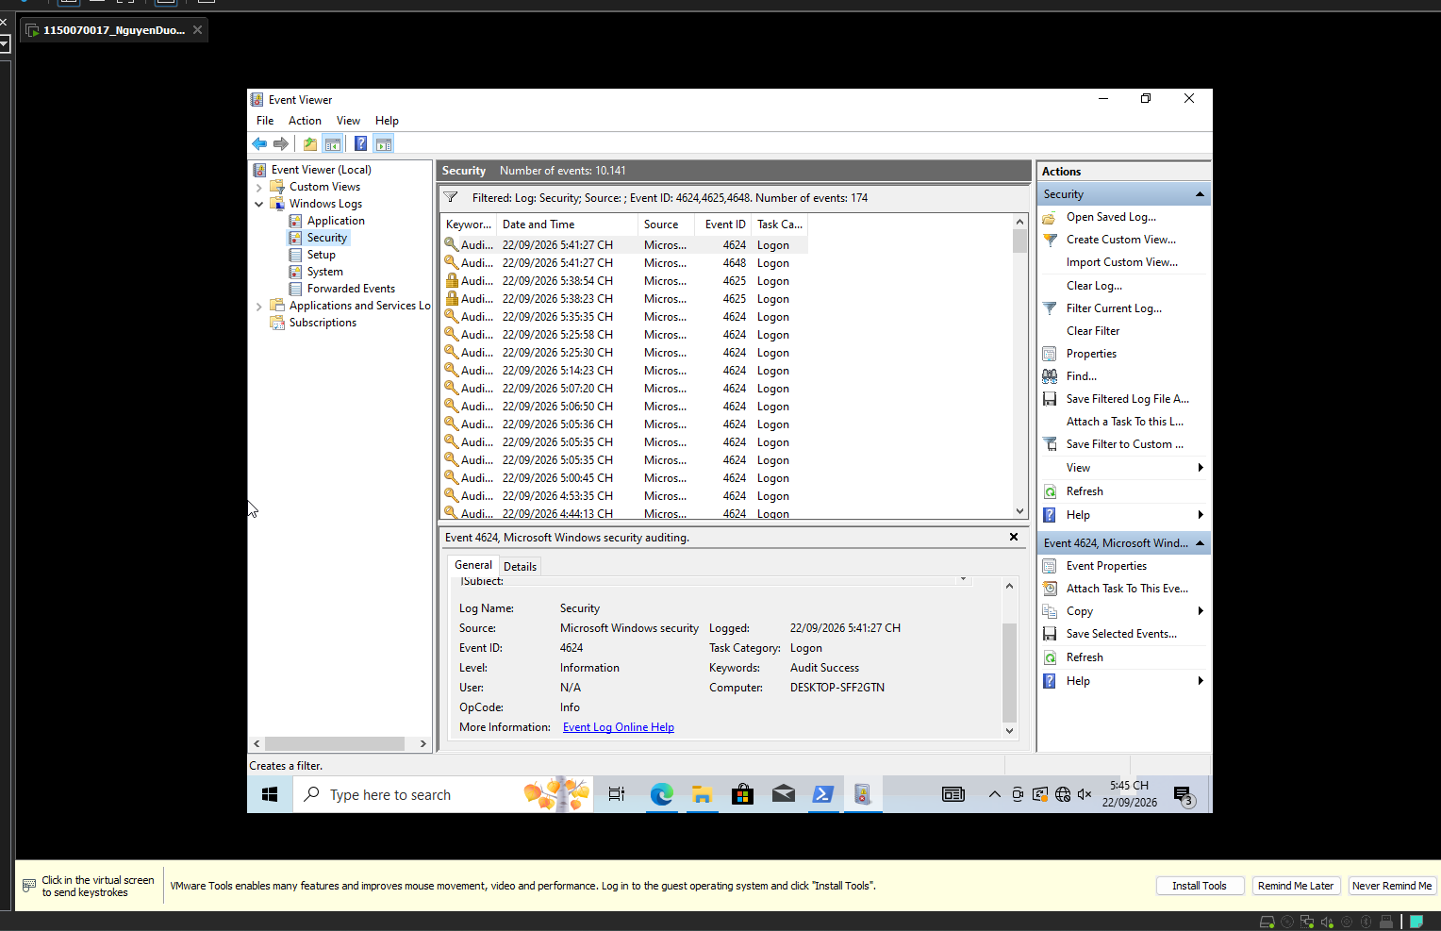
- Tình huống 3 (TH3) - Tấn công mật khẩu và nguy cơ keylogging

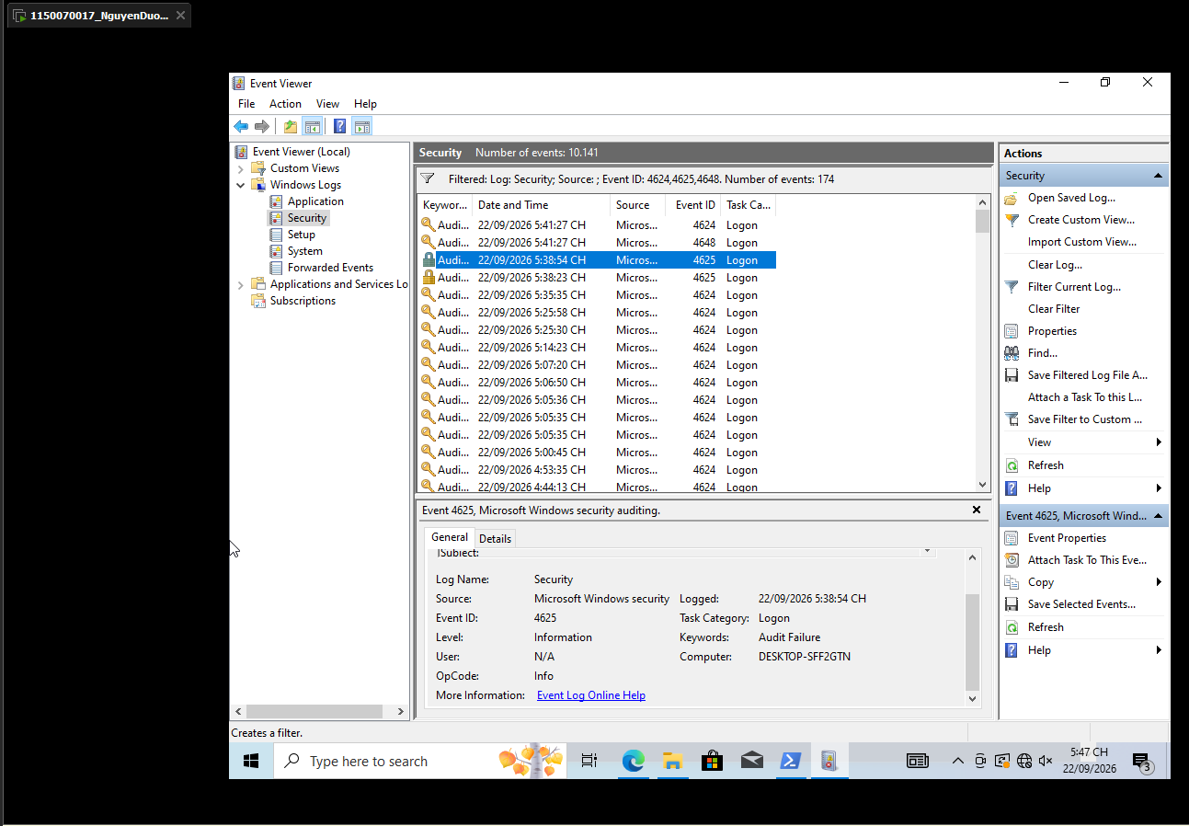
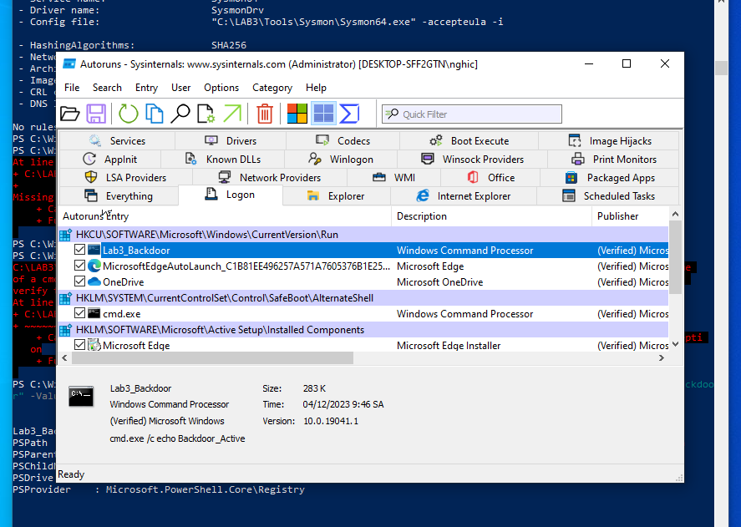
- Tình huống 4 (TH4) - Nhận diện mã độc ẩn trú (Backdoor/Persistence)
- Tình huống 5 (TH5) - Sniffing, MITM và Spoofing: quan sát HTTP so với HTTPS
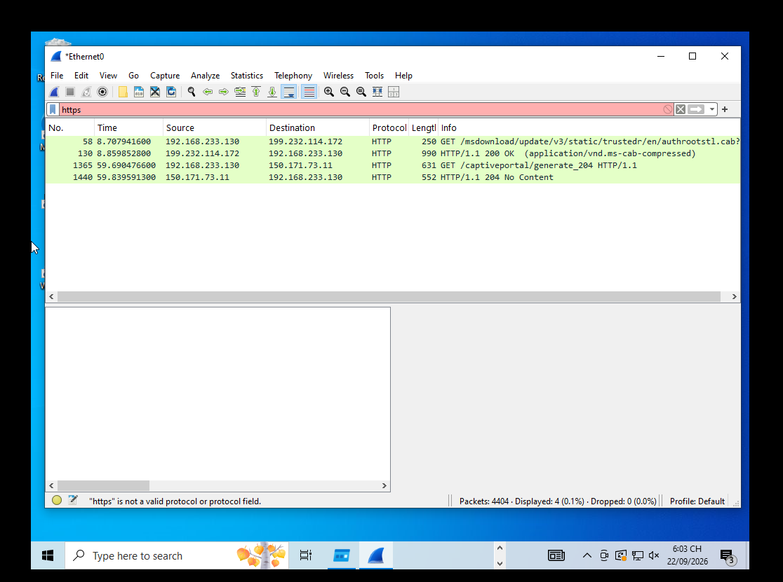
Em không thể bắt gói https bằng wireshark

- Tình huống 6 (TH6) – DoS, DDoS và Mail Bombing

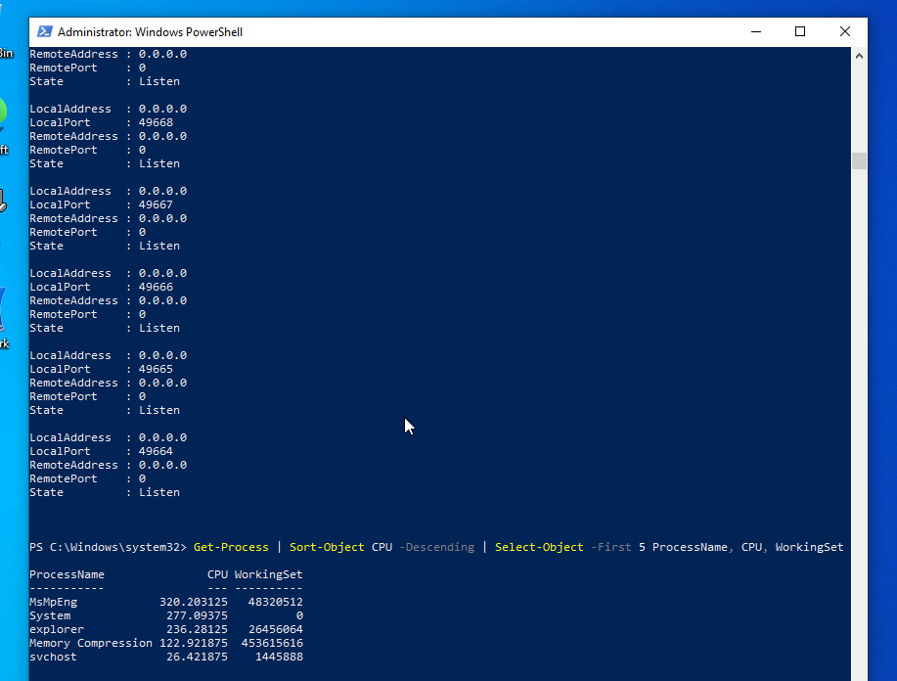
- Tình huống 7 (TH7) – Social Engineering, Phishing và Spear Phishing
- Trả lời câu hỏi
Câu 1: Trong máy ảo, Asset (tài sản) là thư mục dữ liệu C:\LAB3, Vulnerability (lỗ hổng) là việc thiếu phân quyền chặt chẽ trên thư mục đó, Threat (mối đe dọa) là nguy cơ kẻ tấn công hoặc mã độc tiếp cận, Risk (rủi ro) là khả năng dữ liệu bị đánh cắp hoặc phá hủy, và Attack (tấn công) là hành động thực tế thực thi mã độc cố gắng xâm nhập vào thư mục.
Câu 2: Năm tình huống ở TH1 được phân loại gồm: nhân viên xóa nhầm tệp cấu hình là hành động vô ý (do sơ suất cá nhân); cài phần mềm thu thập dữ liệu là hành động cố ý (có chủ đích tấn công); mất điện làm mất dữ liệu là thảm họa tự nhiên hoặc sự cố ngoại cảnh (yếu tố khách quan); hỏng ổ cứng hoặc lỗi phần mềm là lỗi kỹ thuật (do phần cứng/phần mềm); và không áp dụng backup/patching là lỗi quản lý (yếu kém trong quản trị quy trình).
Câu 3: EICAR trong TH2 chứng minh cơ chế quét thời gian thực và hệ thống phát hiện của Microsoft Defender hoạt động chính xác khi gặp chuỗi mẫu nhận diện, nhưng không chứng minh được hệ thống đang bị nhiễm mã độc thực tế (real malware) hay các mối đe dọa APT nguy hiểm ngoài đời thực.
Câu 4: Không được tắt Defender/EDR vì điều này sẽ làm "mở cửa" hệ thống trước các mối đe dọa thực tế, phá vỡ môi trường an toàn. Khi phần mềm hợp lệ bị chặn, quy trình xử lý đúng gồm xác minh nguồn gốc phần mềm, kiểm tra mã hash hoặc chữ ký số, đưa vào danh sách ngoại lệ (Exclusion) nếu an toàn và báo cáo cấp trên.
Câu 5: Brute Force Attack thử mọi tổ hợp ký tự, Dictionary Attack thử các từ có sẵn trong từ điển, còn Keylogger Attack ghi lại từng phím bấm. Các hình thức này được phát hiện qua Event 4625 hoặc tiến trình lạ trên Autoruns và được giảm thiểu bằng các biện pháp như khóa tài khoản (Account Lockout), xác thực đa yếu tố (MFA) hay Endpoint Protection.
Câu 6: Trạng thái xác thực được thể hiện rõ qua Event ID 4625 ghi nhận thất bại khi nhập sai mật khẩu, Event ID 4624 ghi nhận thành công khi dùng đúng mật khẩu hợp lệ và Event ID 4648 ghi nhận đăng nhập bằng thông tin xác thực tường minh (như khi chạy lệnh runas hoặc Start-Process).
Câu 7: Mật khẩu mạnh không tự ngăn được Keylogger vì phần mềm này ghi nhận trực tiếp từng phím bấm của người dùng trước khi dữ liệu được mã hóa. Do đó, các giải pháp như MFA, push MFA hay FIDO2/passkey đóng vai trò cốt lõi để bảo vệ tài khoản ngay cả khi mật khẩu đơn thuần đã bị lộ.
Câu 8: Một cổng đang Listen chưa đủ để kết luận có backdoor vì các dịch vụ hợp lệ của hệ thống cũng mở cổng này. Để kết luận, cần phải tương quan tối thiểu bốn bằng chứng: tiến trình liên kết với cổng, đường dẫn file thực thi bất thường, khóa Registry khởi động cùng hệ thống (Persistence) và kết nối mạng đáng ngờ đi ra ngoài.
Câu 9: Run value và Scheduled Task tạo persistence bằng cách tự động kích hoạt lại lệnh hoặc tệp độc hại mỗi khi hệ thống khởi động hoặc đến lịch hẹn. Việc kiểm tra kỹ tên, đường dẫn, publisher, command line và context trước khi xóa là bắt buộc để tránh làm hỏng hệ điều hành hoặc xóa nhầm các tiến trình phần mềm hợp lệ.
Câu 10: DoS là tấn công từ một nguồn duy nhất, còn DDoS là tấn công phân tán từ hàng nghìn nguồn (Botnet) đồng thời. DDoS cực kỳ khó chặn chỉ bằng một rule IP đơn giản do IP nguồn bị giả mạo liên tục và lưu lượng truy cập đổ về từ vô số địa chỉ khác nhau.
Câu 11: Mail Bombing ảnh hưởng chủ yếu tới thuộc tính tính sẵn sàng (Availability) của hệ thống. Hai chỉ số phù hợp để phát hiện hành vi này là tần suất email đến tăng đột biến trong thời gian ngắn và dung lượng hộp thư (mailbox quota) vượt ngưỡng cảnh báo cho phép.
Câu 12: Sniffing được sử dụng hợp pháp để quản trị mạng kiểm tra sự cố và phân tích lưu lượng, nhưng bị dùng bất hợp pháp để nghe lén và đánh cắp thông tin nhạy cảm. Hai capture của TH5 minh họa rõ sự khác biệt khi HTTP truyền tải dữ liệu dưới dạng văn bản thuần túy (plaintext) còn HTTPS mã hóa toàn bộ nội dung.
Câu 13: Các kỹ thuật MITM gồm Email Hijacking, Wi-Fi Eavesdropping, Session Hijacking và IP/DNS/HTTPS Spoofing. Trong đó, kỹ thuật Wi-Fi Eavesdropping không được thực hiện trong lab do máy ảo bị cô lập ở chế độ Host-only, hoàn toàn không có card mạng không dây vật lý kết nối bên ngoài.
Câu 14: HTTPS, HSTS và VPN giảm rủi ro MITM bằng cách mã hóa đường truyền, ép sử dụng kênh bảo mật và tạo đường hầm an toàn. Tuy nhiên, các biện pháp này không tự giải quyết được rủi ro do lỗi cấu hình phía người dùng/máy chủ và mã độc tấn công trực tiếp vào thiết bị đầu cuối đã bị nhiễm.
Câu 15: Spoofing ở lớp IP (giả mạo địa chỉ nguồn) được kiểm soát bằng uRPF; ở lớp DNS (làm giả bản phân giải tên miền) dùng DNSSEC; và ở lớp website/domain (tạo trang web giả mạo) được kiểm soát bằng xác thực chứng chỉ SSL/TLS và kiểm tra URL chính thống.
Câu 16: Phishing là gửi email lừa đảo đại trà; Spear Phishing nhắm mục tiêu cá nhân hóa cụ thể; Watering Hole lây nhiễm vào website mà mục tiêu hay truy cập; Pretexting dùng kịch bản giả để khai thác thông tin; Baiting dùng mồi nhử vật chất; và Quid Pro Quo hứa hẹn dịch vụ hoặc lợi ích đổi lấy thông tin.
Câu 17: Các chỉ dấu lừa đảo trong email phishing gồm uy tín giả (giả mạo thương hiệu lớn), tính khẩn cấp (tạo áp lực thời gian khóa tài khoản), domain có ký tự sai lệch tinh vi, địa chỉ Reply-To khác với địa chỉ gửi và yêu cầu cung cấp trực tiếp thông tin định danh (credential).
Câu 18: Quy trình Incident Response cho endpoint nghi nhiễm gồm: Triage (sàng lọc) $→$ Preserve Evidence (lưu giữ bằng chứng) $→$ Contain (cô lập) $→$ Credential Action (xử lý tài khoản) $→$ Eradicate (tiêu diệt mã độc) $→$ Recover (khôi phục) $→$ Monitor (giám sát).
Câu 19: SHA-256 trong bài giúp chứng minh tính toàn vẹn của file Evidence (đảm bảo file không bị thay đổi, chỉnh sửa dù chỉ một ký tự), nhưng không chứng minh được nguồn gốc tác giả tạo ra file đó có chính thống hay nội dung bên trong có đúng sự thật hay không.
Câu 20: Đề xuất mô hình defense-in-depth gồm: Endpoint Protection (quét mã độc tự động), Least Privilege (phân quyền tối thiểu), Application Control (chặn phần mềm lạ), Logging (bật audit log đầy đủ), Network Control (tường lửa, cô lập mạng), Backup (sao lưu ngoại tuyến định kỳ) và Credential Protection (bắt buộc dùng MFA/FIDO2).

